2001年全国普通高等学校招生统一考试
生物单科试题（上海卷）
本试卷分为第Ⅰ卷和第Ⅱ卷两部分。满分150分。考试时间为120分钟。
第Ⅰ卷（共75分）
考生注意：
1．答第I卷前，考生务必将自己的姓名、高考座位号、校验码等项目填写清楚并用铅笔正确地涂写在答题纸上。
2．第I卷（1～30小题）由机器阅卷，答案必须全部涂在答题纸上。考生应将代表相应答案的小方格涂黑。注意试题题号和答题纸编号一一对应，不能错位。答案需要更改时，必须将原选项用橡皮擦去，重新选择。答案不能写在试卷上，写在试卷上一律不给分。
一．选择题（共60分。单选题40分，双选题20分。）
（－）单选题（共20小题，每小题2分。每小题只有一个正确选项。）
1．人患坏血病，原因是食物中缺乏
A 维生素A B 维生素B C 维生素C D 维生素D
2．合成下列物质需要供给氮源的是
A 糖原 B 脂肪 C 淀粉 D 核酸
3．下列杂交组合属于测交的是
A EeFfGg × EeFfGg B EeFfGg × eeFfGg
C eeffGg × EeFfGg D eeffgg × EeFfGg
4．下列性状中，不属于相对性状的是
A 高鼻梁与塌鼻梁 B 卷发与直发
C 五指与多指 D 眼大与眼角上翘
5．今年我国东海多次发生赤潮，给海水养殖业带来重大损失。从生态学角度分析，产生赤潮的原因是
A 大气中的CO₂增多 B 工业和生活废水大量排入海洋
C 树木的大量砍伐 D 海洋石油的开采
6．用放置太久的洗碗水做水质污染实验时，不能使0.01％亚甲蓝溶液褪色，其合理解释是
A 溶解氧太低，好氧细菌已死亡 B 亚甲蓝溶液浓度太低
C 好氧细菌大量繁殖 D 溶解氧太多
7．遗传信息是指
A 有遗传效应的脱氧核苷酸序列 B 脱氧核苷酸
C 氨基酸序列 D 核苷酸
8．若用呼吸酶抑制剂处理小肠绒毛上皮，则会明显影响其细胞吸收的物质是
A 氧气、甘油 B 脂肪酸、水
C 葡萄糖、水 D 钾离子、氨基酸
9．在静息状态时，神经细胞内含有大量的
A 钠离子 B 钾离子 C 铁离子 D 镁离子
10．人胰岛细胞能产生胰岛素，但不能产生血红蛋白，据此推测胰岛细胞中
A 只有胰岛素基因 B 比人受精卵的基因要少
C 既有胰岛素基因，也有血红蛋白基因和其他基因
D 有胰岛素基因和其他基因，但没有血红蛋白基因
11．下图表示根和茎对生长素浓度的不同反应，其中正确的是
A B C D
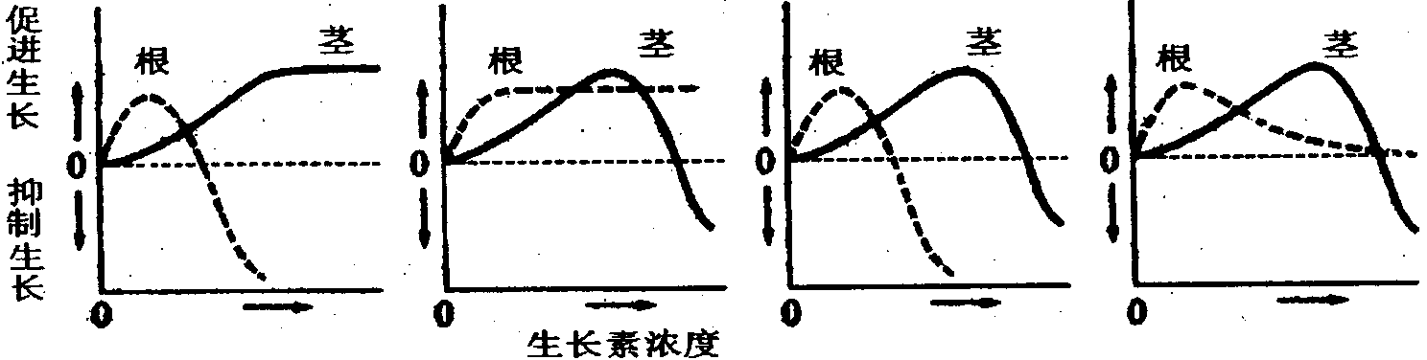
12．艾滋病除通过性传播外，还会通过
A 水源传播 B 握手传播 C 输血传播 D 空气传播
13．人红细胞的渗透压与x浓度的食盐水相当。而浸在y浓度食盐水中的红细胞破裂：浸在z浓度食盐水中的红细胞收缩。则这三种食盐水的浓度大小依次为
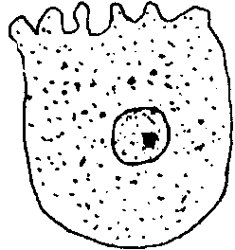
A x＞y＞z B y＞x＞z C z＞y＞x D z＞x＞y
14．右图是某动物组织的一个细胞，其细胞质内含有的糖类和核酸主要是
A 糖原和RNA B 糖原和DNA
C 淀粉和RNA D 淀粉和DNA
15．酷暑季节，室外作业的工人应多喝。
A 盐汽水 B 核酸型饮料
C 蛋白型饮料 D 纯净水
16．吃进的马铃薯在人体内分解代谢的最终产物主要是
A 淀粉 B 麦芽糖 C 葡萄糖 D 二氧化碳和水
17．吃糖1小时后，在胰静脉的血液中，下列物质中会明显增多的是
A 胰蛋白酶 B 胰淀粉酶 C 胰岛素 D 胰高血糖素
18．某生物的体细胞含有42条染色体，在减数第一次分裂前期，细胞内含有的染色单体、染色体和 DNA分子数依次是
A 42、84、84 B 84、42、84
C 84、42、42 D 42、42、84
19．某生物的体细胞含有4对染色体，若每对染色体含有一对杂合基因，且等位基因具有显隐性关系，则该生物产生的精子中，全部为显性基因的概率是
A 1/2 B 1/4 C 1/8 D 1/6
20．果蝇的红眼为伴X显性遗传，其隐性性状为白眼，在下列杂交组合中，通过眼色即可直接判断子代果蝇性别的一组是
A 杂合红眼雌果蝇 × 红眼雄果蝇 B 白眼雌果蝇 × 红眼雄果蝇
C 杂合红眼雌果蝇 × 白眼雄果蝇 D 白眼雌果蝇 × 白眼雄果蝇
（二）双选题（共10小题，每小题2分。每小题只有两个正确选项，两个全选对得2分；只选一个且正确得1分；只要选错一个就不得分。）
21．胚胎移植技术目前主要应用于
A 解决某些不孕症者的生育问题 B 治疗某些遗传病
C 提高良种家畜的繁殖力 D 提高动物的抗病力
22．下列生物现象中与温度因素密切相关的是
A 鸟类的迁徙与繁殖 B 仙人掌的叶片变态成刺状
C 黄鱼季节性的洄游 D 柑橘在北方不易存活
23．下列动物腺体中都能产生激素的是
A 睾丸和垂体 B 肠腺和胰腺 C 乳腺和肾上腺 D 卵巢和胰岛
24．禁止青少年吸烟的原因是
A 烟内含激素，吸入后影响正常发育
B 烟内含有害物质，吸入后对呼吸道有害
C 烟内含致癌物质，吸入后会致癌
D 烟内含抑制大脑活动的物质，吸入后会反应迟钝
25．下列因素中与光化学烟雾形成有关的是
A 红外线 B 紫外线 C SO₂ D CO₂
26．某学生用显微镜观察装片时，见视野中有甲、乙、丙三异物。为判断异物的位置，他先转动目镜，见甲异物动，然后转换物镜，三异物仍存在。据此，三异物可能在
A 目镜 B 物镜 C 反光镜 D 装片
27．细胞内要消耗ATP的生理过程有
A 丙酮酸在线粒体内氧化分解 B 蛋白质合成
C 质壁分离及其复原 D 动作电位恢复为静息电位
28．细胞周期包括G₁、S、G₂和M四个时期，在S期进行下列工作实践可取得良好效果的是
A 植物组织培养 B 作物（如小麦、水稻）诱变育种
C 肿瘤的某些药物治疗 D 作物的人工授粉
29．下列关于自然保护和可持续发展的说法不正确的是
A 禁止对自然资源的开发是可持续发展的必然要求
B 野生生物的保护不仅要保护所有的野生动物，还要保护所有的野生植物
C 自然保护要立法执法和宣传教育并举
D 建立自然保护区是自然保护的好方法
30．下列细胞中，属于暂不增殖细胞的有
A 消化道上皮细胞 B 肝细胞 C 骨细胞 D 肾细胞
第Ⅱ卷（共90分）
考生注意：
第Ⅱ卷从第31题到39题，请考生用钢笔或圆珠笔将答案直接写在试卷上。
二．简答题（共90分）
31．（8分）科研人员给农作物施以¹⁵N标记的肥料，结果在以此农作物为食物的羊尿中查出¹⁵N元素。请回答下列问题：
（1）含¹⁵N的化肥是以 状态从土壤进人根细胞的。根吸收矿质元素的主要部位是 。
（2）含¹⁵N的物质所合成的植物蛋白质，在羊消化道内转化为氨基酸，参与此消化作用的酶主要有 ， ， 。吸收氨基酸的主要器官是
。
（3）在羊体内，含¹⁵N的氨基酸被分解，脱去 ，其中含¹⁵N的物质最终形成 等废物，随尿排出。
32．（5分）下列是有关人体生命活动调节的问题。
（1）当人处于寒冷环境时，甲状腺激素分泌增多，这是由于 和 调节的结果。
（2）某运动员遵从教练的指导，一见灯亮就用力举起哑铃，附在手臂上的记录仪器经a时间后，测到肌肉活动的电位变化。在一次训练中，教练趁运动员不备，用针刺其手臂，运动员手臂收缩，经b时间后，测到肌肉活动的电位变化。请分析回答：
① 在a时间内，神经冲动传递的途径是 。在b时间内，神经冲动传递的途径是 。
A 眼→传入神经→脊髓→传出神经→肌肉
B 眼→传入神经→大脑→传出神经→脊髓→传出神经→肌肉
C 皮肤→传入神经→大脑→传出神经→脊髓→传出神经→肌肉
D 皮肤→传入神经→脊髓→传出神经→肌肉
② a时间 b时间。
A ＞ B ＜ C ＝ D ＞
33．（6分）小黄家庭成员间红细胞和血清凝集关系如右表：
成员 | 红细胞凝集情况
父亲 | 能被其妻、女、子血清凝集
母亲 | 只能被其夫、女血清凝集
姐姐 | 不能被父、母、弟血清凝集
小黄 | 只能被父、姐血清凝集
（l）已知父亲血型为A，则母亲、姐姐和小黄的血型依次为 、 和 型。
（2）父亲急需输血时，家庭成员中 的血能输给他，但输血时应注意
和
34．（11分）现有甲、乙两个烟草品种（2n＝48），其基因型分别为aaBB和AAbb，这两对基因位于非同源染色体上，且在光照强度大于800勒克司时，都不能生长，这是由于它们中的一对隐性纯合基因（aa或bb）作用的结果。
取甲乙两品种的花粉分别培养成植株，将它们的叶肉细胞制成原生质体，并将两者相混，使之融合，诱导产生细胞团。然后，放到大于800勒克司光照下培养，结果有的细胞团不能分化，有的能分化发育成植株。请回答下列问题：
（1）甲、乙两烟草品种花粉的基因型分别为 和 。
（2）将叶肉细胞制成原生质体时，使用 破除细胞壁。
（3）在细胞融合技术中，常用的促融剂是 。
（4）细胞融合后诱导产生的细胞团叫 。
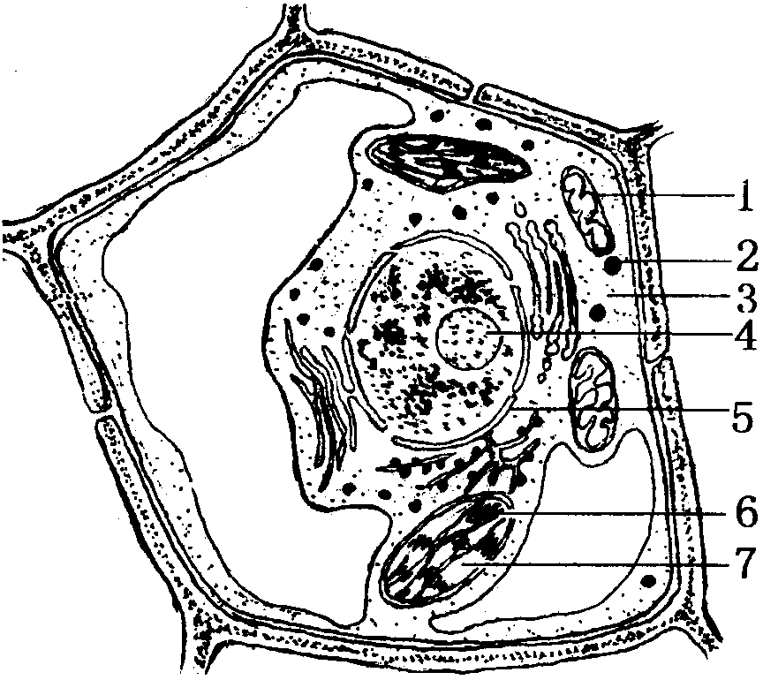
（5）在大于800勒克司光照下培养，有 种细胞团不能分化；能分化的细胞团是由 的原生质体融合来的（这里只考虑2个原生质体的相互融合）。由该细胞团分化发育成的植株，其染色体数是 ，基因型是 。该植株自交后代中，在大于800勒克司光照下，出现不能生长的植株的概率是 。
35．（l分）右图是植物细胞亚显微结构模式图。据图回答（[ ]内填入图中标号， 上填适当内容的文字）：
（l）将葡萄糖分解为丙酮酸的场所是[ ] 。合成蛋白质的场所是［ ］
（2）遗传信息的转录发生在 内，转录的产物通过 进入细胞质。
（3）若这是叶肉细胞，正处于光照下，则将二氧化碳还原成糖类的部位是［ ］ ，完成此生理过程需要光反应提供 和 。
（4）若这是根尖生长点细胞，正处于有丝分裂的前期，则［ ］和［ ］会消失，不存在的细胞器有 和液泡。
（5）若这是根毛区细胞，正处于营养液中，则在正常情况下，与其吸收矿质元素有关的细胞器主要是［ ］和［ ］。因为进行此生理活动需要前者提供 ，后者提供 。
36．（l分）调查某草原田鼠数量时，在设置1公顷的调查区内，放置100个捕鼠笼，一夜间捕获鼠32头，将捕获的鼠经标记后在原地释放。数日后，在同一地方再放置同样数量的捕鼠笼，这次共捕获30头，其中有上次标记过的个体10头。请回答下列问题：
（1）若该地区田鼠种群个体总数为N，则 N＝ 头（计算公式是：N︰[a]＝[b]︰[c]）。
A 30 B 32 C 64 D 96
（2）要使上面所计算的种群个体总数和实际相符，理论上在调查期必须满足的2条件是
A 有较多个体迁出调查区 B 调查区内没有较多个体死亡
C 调查区内没有较多个体出生 D 有较多个体迁入调查区
（3）调查甲、乙两草原所捕获鼠的月龄，它们的月龄构成如下图。据图分析： 草原的田鼠种群属于 型； 草原的田鼠种群属于 型，可以预测，该草原鼠害将会严重，必须作好防治准备工作。
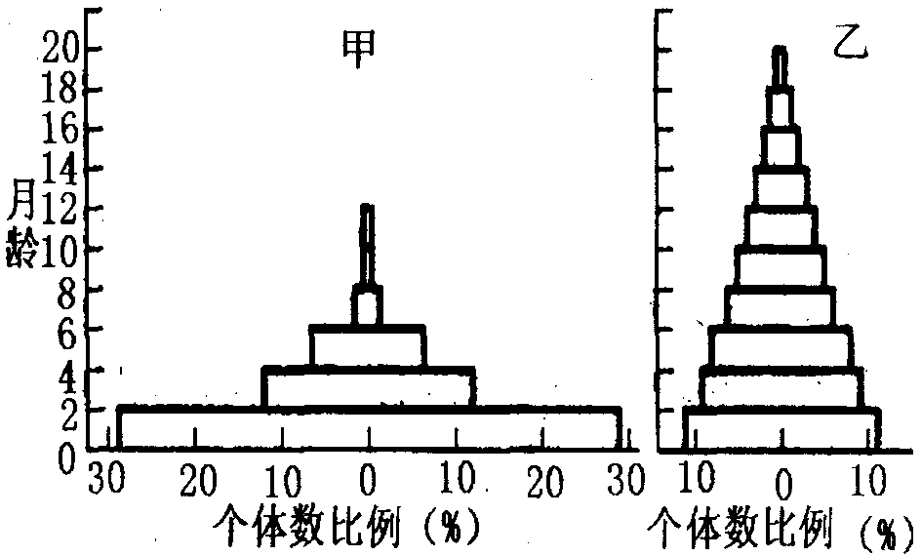
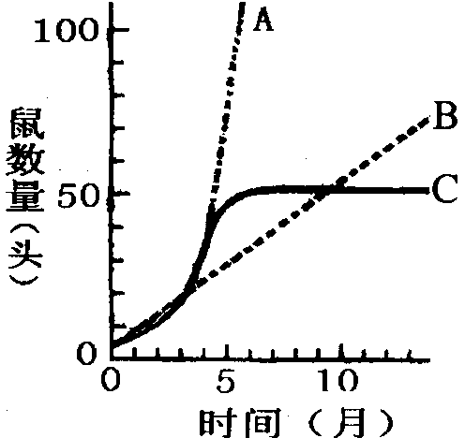
（4）若某种群有成鼠a头（计算时作为亲代），每头雌鼠一生产仔16头，各代雌雄性别比例均为1：l，子代幼鼠均发育为成鼠，所有个体的繁殖力均相等，则从理论上计算，第n代产生的子代数为
A a×8^{n－1} B a×8^{n＋1} C a×8^{n} D a×8^{n－2}
（5）若将雌雄成鼠各若干头，放在大小一定的笼内饲养，让它们交配繁殖，且供给足够的饵料和水，则笼内鼠数变化和饲养时间之间的关系，应为右图中的曲线
37．（9分）1990年10月，国际人类基因组计划正式启动，以揭示生命和各种遗传现象的奥秘。下图A、B表示人类体细胞染色体组成。请回答问题：
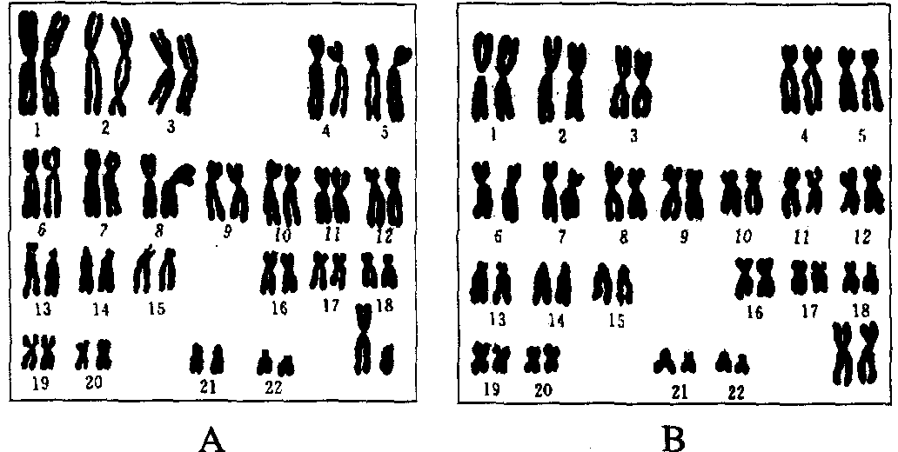
（1）从染色体形态和组成来看，表示女性的染色体是图 ，男性的染色体组成可以写成
（2）染色体的化学成分主要是
（3）血友病的致病基因位于 染色体上，请将该染色体在A、B图上用笔圈出。唐氏综合征是图中21号染色体为 条所致。
（4）建立人类基因组图谱需要分析 条染色体的 序列。
（5）有人提出“吃基因补基因”，你是否赞成这种观点，试从新陈代谢角度简要说明理由。 。
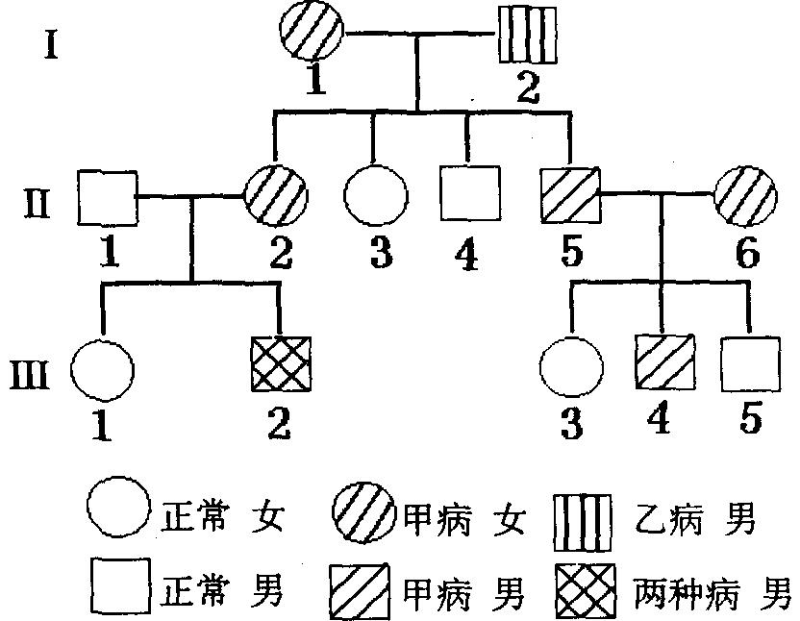
38．（l2分）右图是患甲病（显性基因为A，隐性基因为a）和乙病（显性基因为B，德隆基因为b）两种遗传病的系谱图。据图回答：
（1）甲病致病基因位于 染色体上，为 性基因。
（2）从系谱图上可以看出甲病的遗传特点是 ；子代患病，则亲代之—必 ；若Ⅱ-5与另一正常人婚配，则其子女患甲病的概率为 。
（3）假设Ⅱ-1不是乙病基因的携带者，则乙病的致病基因位于 染色体上；为 性基因。乙病的特点是呈 遗传。I-2的基因型为 ，Ⅲ-2基因型为 。假设Ⅲ-1与Ⅲ-5结婚生了一个男孩，则该男孩患一种病的概率为
，所以我国婚姻法禁止近亲间的婚配。
39．（l3分）据药理研究，一种茅草的根内含有降血糖的因子及多种有益于健康的成分，某公司将它开发成一种保健饮料。该产品是否适用于糖尿病患者，生物学兴趣小组的同学以此作为研究课题。请你完成下面的实验鉴定报告。
（1）实验目的：鉴定一种茅草的根是否含有还原性糖和淀粉。
（2）实验原理：还原性糖可用 试剂、淀粉可用 试剂来检测。
（3）实验器材：一种茅草的根、所需试剂、刀片、载玻片、酒精灯、试管夹、火柴、滴管。
（4）实验步骤：
① 鉴定还原性糖：
② 鉴定淀粉：
（5）实验现象：
（6）结果分析：
（7）在鉴定还原性糖的实验操作中应注意：
参考答案与评分标准
第Ⅰ卷（共60分）
说明：
1、本答案供阅卷评分时使用，考生如写其他正确答案，可参照标准给分。
2、生物学专用名词写错别字要适当扣分。
3、本试卷包括两大部分，总计150分。
－．选择题（共60分。单选题 40分，双选题 20分）。
（一）单选题（共20题，每小题2分，共40分。每小题只有一个正确选项。）
1 C 2 D 3 D 4 D 5 B 6 A 7 A 8 D 9 B 10 C
11 C 12 C 13 D 14 A 15 A 16 D 17 C 18 B 19 D 20 B
（二）双选题（共10个小题，每小题2分，共20分。每小题只有两个正确选项，两个全选对得2分：只选一个且正确得1分；只要选错一个不得分。）
21 AC 22 CD 23 AD 24 BC 25 BC 26 AD 27 BD 28 BC 29 AB 30 BD
二．简答题（共90分）
31.(8分)(第空格1分)
(1)离子 根毛区 (2)胃蛋白酶 胰蛋白酶 肠肽酶 小肠 (3)氨基 尿素
32．(5分) (第空格1分)
(1)神经 体液(答缴素也对) (2)①B D ②A
33. (6分) (第空格1分)
(1)B O B (2)姐姐(答女儿也对)输血量要少 输血速度要慢
34．(11分)(第(1)~(4)小题每空格1分，第(5)小题最后一空格2分，其余空格1 分)
(1)aB Ab (2)纤维素酶 (答果胶酶也对) (3) 聚乙二醇(答灭活的病毒也对)
(4)愈伤组织 (5)2 甲 乙两品种 48 AaBb 7/16
35.(14分)(第(1)小题2分，第(2)小题2分，第(3)小题3分，第(4)小题3分，第(5)小题4分)
(1)[3]细胞质(两个都对给1分)[2]核糖体(两个都对给1分)
(2)细胞核 核孔 (3)[7]叶绿体基质(两个都对给1分) ATP NADPH (答能量和氢也对)(4)[4][5]叶绿体 (5)[1][2]能量(或ATP)蛋白质(或载体)
36．(12分)(第(1)小题2分，第(2)小题2分，第(3)小题4分，每格1分，第(4)小题2分，第(5)小题2分)
(1)D (2)BC (答对一个给1分)(3)乙 稳定 甲 增长 (4)C (5)C
37.(9分，第(1)~(4)小题每一空格1分，第(5) 小题2分)
(1)B 22AA+XY
(2)DNA 蛋白质 (答对一个不给分)
(3)X(在图中画出X，少一个不给分) 3
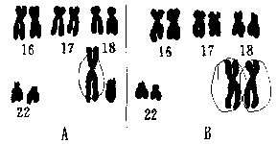
(4)24 碱基(答DNA也对)
(5)开放收题目只要学生用生物学知识说明就可以给分。(如不赞成，因为基因被吃入后和其它生物大分子一样被消化，不可能以原状进入细胞更不可能补充或整合到人体原有的基因组织中去，赞成，基因被吃下去后，消化分解这简单物质，可作为DNA原料。)具体回答情况是否给分，由阅卷者决定。
38.(12分)(第(3)小题最后一空格2 分，其它每格1分)
(1)常 显 (2)世代相传 患病 1/2 (3)X 隐 隔代相传(答隔代、交叉、男性多于女性、伴性遗传的其中之一都给分)aaX^{b}Y AaX^{b}Y 1/4
39．(13分)(第(2)小题2 分，第(4)小题①4分，第②2 分，第(5)小题2 分，第(6)小题2 分，第(7)小题2 分)
(2)班氏试剂 革兰氏碘液
(4) ①将一种茅草的根切成薄片(或压碎)，放在载玻片上，滴加1~2滴班氏试剂。将载玻片在酒精灯上加热，观察颜色变化。
②将一种茅草的根切成薄片(或压碎)，放在载玻片上，滴加1~2滴革兰氏碘液。将载玻片在酒精灯上加热，观察颜色变化。
(5)(6)学生可以有几种不同的回答，但一定要求观察到的实验现象与结果分析一致(如：观察到有红黄色，说明有还原性糖存在，如没有红黄色，说明没有还原性糖存在。如果有蓝色或蓝紫色出现，说明有淀粉存在，如果没有蓝色或蓝紫色出现，说明没有淀粉存在。)
(7)载玻片在火焰上加热时要来回移动，经免加热不匀而爆裂。

